El espectro electromagnético
 | Mecánica Cuántica

Experiencias relevantes  Parámetro de impacto y  ángulo de dispersión  Dispersión de partículas (I)  La estructura atómica  Dispersión de partículas (II)  El espectro  electromagnético  El cuerpo negro (I)  El cuerpo negro (II)  Ley de Stefan-  Boltzmann  El efecto fotoeléctrico  El efecto Compton  La cuantización de la  energía  El espín del electrón  Difracción de micro-  partículas |  | Las ecuaciones de Maxwell  El espectro electromagnético

Las ecuaciones de Maxwell
En el capítulo Electromagnetismo hemos estudiado la interacción electromagnética que está asociada con una propiedad característica de las partículas denominada carga eléctrica.
La interacción electromagnética se describe en términos de dos campos: el campo eléctrico E, y el campo magnético B, que ejercen una fuerza sobre una partícula cargada con carga q que se mueve con velocidad v.
F=q(E+v×B)
Los campos E y B vienen determinados por la distribución de las cargas y por sus movimientos (corrientes). La teoría del campo electromagnético se puede condensar en cuatro leyes denominadas ecuaciones de Maxwell que se pueden escribir de forma integral de la siguiente forma
- Ley de Gauss para el campo eléctrico
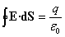
- Ley de Gauss para el campo magnético
- Ley de Faraday-Henry
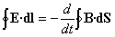
- Ley de Ampère-Maxwell
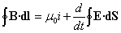
Maxwell a partir de un análisis cuidadoso de las ecuaciones del campo electromagnético llegó a predecir la existencia de las ondas electromagnéticas. Fue Heinrich Hertz quién realizó las primeras experiencias con ondas electromagnéticas.
No es muy complicado obtener las ecuaciones de las ondas electromagnéticas a partir de la expresión en forma diferencial de las ecuaciones de Maxwell. Omitiremos esta deducción y señalaremos únicamente sus características esenciales.
- Las ondas electromagnéticas están formadas por un campo eléctrico y un campo magnético perpendiculares entre sí y a la dirección de propagación. La dirección de propagación está dada por el vector E×B.
- Las ondas electromagnéticas se propagan en el vacío con una velocidad c.
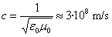
- Para una onda electromagnética armónica las amplitudes de los campos eléctrico E₀ y magnético B₀ están relacionados, B₀=E₀/c.
- Las ondas electromagnéticas transportan energía y momento lineal.
La energía electromagnética que atraviesa una sección S en la unidad de tiempo es
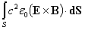
El momento lineal p por unidad de volumen de una onda electromagnética es el cociente entre la densidad de energía electromagnética y la velocidad c.
p=ε₀(E×B)

El espectro electromagnético
Las ondas electromagnéticas cubren una amplia gama de frecuencias o de longitudes de ondas y pueden clasificarse según su principal fuente de producción. La clasificación no tiene límites precisos.
Región del espectro | Intervalo de frecuencias (Hz)
Radio-microondas | 0-3.0·10¹²
Infrarrojo | 3.0·10¹²-4.6·10¹⁴
Luz visible | 4.6·10¹⁴-7.5·10¹⁴
Ultravioleta | 7.5·10¹⁴-6.0·10¹⁶
Rayos X | 6.0·10¹⁶-1.0·10²⁰
Radiación gamma | 1.0·10²⁰-….
Fuente: Leonberger. Revealing the small range of radio-microwave frequencies. Phys. Educ. Vol. 37, September 2002, pp. 425-427
En la figura, se muestra las distintas regiones del espectro en escala logarítmica. En esta escala las ondas de radio y microondas ocupan un amplio espacio. En esta escala podemos ver todas las regiones del espectro, sin embargo, el tamaño relativo de las distintas regiones está muy distorsionado.
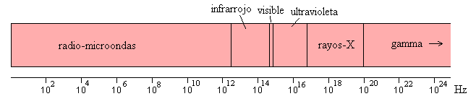
En esta otra figura, se representa las distintas regiones del espectro en escala lineal. Vemos como la región correspondiente a las ondas de radio y a las microondas es muy pequeña comparada con el resto de las regiones. El final de la región ultravioleta estaría varios metros a la derecha del lector, y el final de los rayos X varios kilómetros a la derecha del lector.
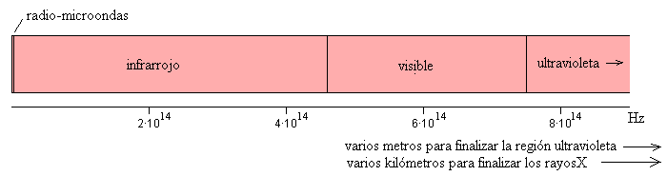
Por lo tanto, no se puede dibujar la representación lineal de todo el espectro electromagnético, por que sería de un tamaño gigantesco. Pero se puede dibujar la representación lineal de una fracción del espectro electromagnético, para darnos cuenta de las dimensiones relativas reales de sus distintas regiones.
Las características de las distintas regiones del especto son las siguientes

Las ondas de radiofrecuencia
Sus frecuencias van de 0 a 10⁹ Hz, se usan en los sistemas de radio y televisión y se generan mediante circuitos oscilantes.
Las ondas de radiofrecuencia y las microondas son especialmente útiles por que en esta pequeña región del espectro las señales producidas pueden penetrar las nubes, la niebla y las paredes. Estas son las frecuencias que se usan para las comunicaciones vía satélite y entre teléfonos móviles. Organizaciones internacionales y los gobiernos elaboran normas para decidir que intervalos de frecuencias se usan para distintas actividades: entretenimiento, servicios públicos, defensa, etc.
En la figura, se representa la región de radiofrecuencia en dos escalas: logarítmica y lineal. La región denominada AM comprende el intervalo de 530 kHz a 1600 kHz, y la región denominada FM de 88 MHz a 108 MHz. La región FM permite a las emisoras proporcionar una excelente calidad de sonido debido a la naturaleza de la modulación en frecuencia.
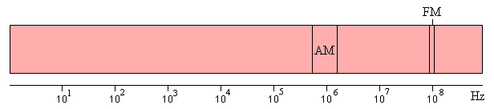
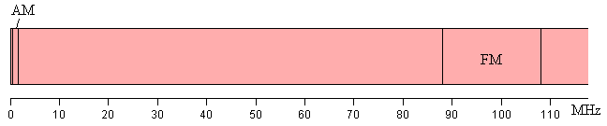

Las microondas
se usan en el radar y otros sistemas de comunicación, así como en el análisis de detalles muy finos de la estructura atómica y molecular. Se generan mediante dispositivos electrónicos.

La radiación infrarroja
Se subdivide en tres regiones, infrarrojo lejano, medio y cercano. Los cuerpos calientes producen radiación infrarroja y tienen muchas aplicaciones en la industria, medicina, astronomía, etc.

La luz visible
Es una región muy estrecha pero la más importante, ya que nuestra retina es sensible a las radiaciones de estas frecuencias. A su vez, se subdivide en seis intervalos que definen los colores básicos (rojo, naranja, amarillo, verde, azul y violeta).

Radiación ultravioleta
Los átomos y moléculas sometidos a descargas eléctricas producen este tipo de radiación. No debemos de olvidar que la radiación ultravioleta es la componente principal de la radiación solar.
La energía de los fotones de la radiación ultravioleta es del orden de la energía de activación de muchas reacciones químicas lo que explica muchos de sus efectos.
El oxígeno se disocia en la ozonosfera por la acción de la radiación ultravioleta. Una molécula de oxígeno absorbe radiación de longitudes de onda en el intervalo entre 1600 Å y 2400 Å (o fotones de energía comprendida entre 7.8 eV y 5.2 eV) y se disocia en dos átomos de oxígeno.
O₂+fotón→O+O
El oxígeno atómico producido se combina con el oxígeno molecular para formar ozono, O₃, que a su vez se disocia fotoquímicamente por absorción de la radiación ultravioleta de longitud de onda comprendida entre 2400 Å y 3600 Å (o fotones de energía entre 5.2 eV y 3.4 eV).
O₃+fotón→O+O₂
Estas dos reacciones absorben prácticamente toda radiación ultravioleta que viene del Sol por lo que solamente llega una pequeña fracción a la superficie de la Tierra. Si desapareciese de la capa de ozono, la radiación ultravioleta destruiría muchos organismos a causa de las reacciones fotoquímicas.
La radiación ultravioleta y rayos X producidos por el Sol interactúa con los átomos y moléculas presentes en la alta atmósfera produciendo gran cantidad de iones y electrones libres (alrededor de 10¹¹ por m³). La región de la atmósfera situada a unos 80 km de altura se denomina por este motivo ionosfera.
Algunas de las reacciones que ocurren más frecuentemente son:
- NO+fotón→NO⁺+e (5.3 eV)
- N₂+fotón→N₂⁺+e (7.4 eV)
- O₂+fotón→O₂⁺+e (5.1 eV)
- He+fotón→He⁺+e (24.6 eV)
Entre paréntesis se indica la energía de ionización. Como resultado de esta ionización tienen lugar muchas reacciones secundarias.

Rayos X
Si se aceleran electrones y luego, se hacen chocar con una placa metálica, la radiación de frenado produce rayos X. Los rayos X se han utilizado en medicina desde el mismo momento en que los descubrió Röntgen debido a que los huesos absorben mucho más radiación que los tejidos blandos. Debido a la gran energía de los fotones de los rayos X son muy peligrosos para los organismos vivos.

Rayos gamma
se producen en los procesos nucleares, por ejemplo, cuando se desintegran las sustancias radioactivas. Es también un componente de la radiación cósmica y tienen especial interés en astrofísica. La enorme energía de los fotones gamma los hace especialmente útiles para destruir células cancerosas. Pero son también peligrosos para los tejidos sanos por lo que la manipulación de rayos gamma requiere de un buen blindaje de protección.

La radiación del cuerpo negro

Mecánica Cuántica

Experiencias relevantes  Parámetro de impacto y  ángulo de dispersión  Dispersión de partículas (I)  La estructura atómica  Dispersión de partículas (II)  El espectro  electromagnético  El cuerpo negro (I)  El cuerpo negro (II)  Ley de Stefan-  Boltzmann  El efecto fotoeléctrico  El efecto Compton  La cuantización de la  energía  El espín del electrón  Difracción de micro-  partículas |  | Propiedades de la superficie de un cuerpo  El cuerpo negro  La radiación del cuerpo negro  La ley del desplazamiento de Wien  La ley de Stefan-Boltzmann
El término radiación se refiere a la emisión continua de energía desde la superficie de cualquier cuerpo, esta energía se denomina radiante y es transportada por las ondas electromagnéticas que viajan en el vacío a la velocidad de 3·10⁸ m/s . Las ondas de radio, las radiaciones infrarrojas, la luz visible, la luz ultravioleta, los rayos X y los rayos gamma, constituyen las distintas regiones del espectro electromagnético.

Propiedades de la superficie de un cuerpo
Sobre la superficie de un cuerpo incide constantemente energía radiante, tanto desde el interior como desde el exterior, la que incide desde el exterior procede de los objetos que rodean al cuerpo. Cuando la energía radiante incide sobre la superficie una parte se refleja y la otra parte se transmite.
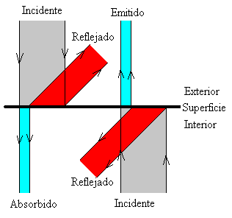 | Consideremos la energía radiante que incide desde el exterior sobre la superficie del cuerpo. Si la superficie es lisa y pulimentada, como la de un espejo, la mayor parte de la energía incidente se refleja, el resto atraviesa la superficie del cuerpo y es absorbido por sus átomos o moléculas.  Si r es la proporción de energía radiante que se refleja, y a la proporción que se absorbe, se debe de cumplir que r+a=1.
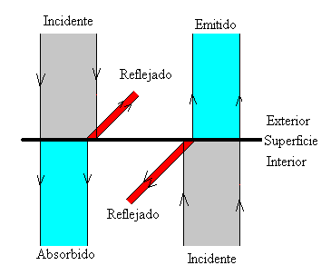 | La misma proporción r de la energía radiante que incide desde el interior se refleja hacia dentro, y se transmite la proporción a=1-r que se propaga hacia afuera y se denomina por tanto, energía radiante emitida por la superficie.  En la figura, se muestra el comportamiento de la superficie de un cuerpo que refleja una pequeña parte de la energía incidente. Las anchuras de las distintas bandas corresponden a cantidades relativas de energía radiante incidente, reflejada y transmitida a través de la superficie.
Comparando ambas figuras, vemos que un buen absorbedor de radiación es un buen emisor, y un mal absorbedor es un mal emisor. También podemos decir, que un buen reflector es un mal emisor, y un mal reflector es un buen emisor.
Una aplicación práctica está en los termos utilizados para mantener la temperatura de los líquidos como el café. Un termo tiene dobles paredes de vidrio, habiéndose vaciado de aire el espacio entre dichas paredes para evitar las pérdidas por conducción y convección. Para reducir las pérdidas por radiación, se cubren las paredes con una lámina de plata que es altamente reflectante y por tanto, mal emisor y mal absorbedor de radiación.

El cuerpo negro
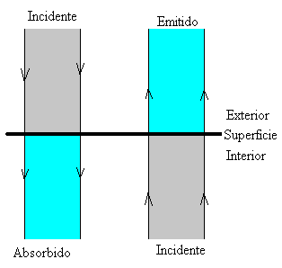 | La superficie de un cuerpo negro es un caso límite, en el que toda la energía incidente desde el exterior es absorbida, y toda la energía incidente desde el interior es emitida.
No existe en la naturaleza un cuerpo negro, incluso el negro de humo refleja el 1% de la energía incidente.
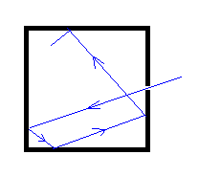 | Sin embargo, un cuerpo negro se puede sustituir con gran aproximación por una cavidad con una pequeña abertura. La energía radiante incidente a través de la abertura, es absorbida por las paredes en múltiples reflexiones y solamente una mínima proporción escapa (se refleja) a través de la abertura. Podemos por tanto decir, que toda la energía incidente es absorbida.

La radiación del cuerpo negro
Consideremos una cavidad cuyas paredes están a una cierta temperatura. Los átomos que componen las paredes están emitiendo radiación electromagnética y al mismo tiempo absorben la radiación emitida por otros átomos de las paredes. Cuando la radiación encerrada dentro de la cavidad alcanza el equilibrio con los átomos de las paredes, la cantidad de energía que emiten los átomos en la unidad de tiempo es igual a la que absorben. En consecuencia, la densidad de energía del campo electromagnético existente en la cavidad es constante.
A cada frecuencia corresponde una densidad de energía que depende solamente de la temperatura de las paredes y es independiente del material del que están hechas.
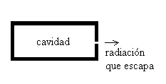 | Si se abre un pequeño agujero en el recipiente, parte de la radiación se escapa y se puede analizar. El agujero se ve muy brillante cuando el cuerpo está a alta temperatura, y se ve completamente negro a bajas temperaturas.
Históricamente, el nacimiento de la Mecánica Cuántica, se sitúa en el momento en el que Max Panck explica el mecanismo que hace que los átomos radiantes produzcan la distribución de energía observada. Max Planck sugirió en 1900 que
- La radiación dentro de la cavidad está en equilibrio con los átomos de las paredes que se comportan como osciladores armónicos de frecuencia dada f .
- Cada oscilador puede absorber o emitir energía de la radiación en una cantidad proporcional a f. Cuando un oscilador absorbe o emite radiación electromagnética, su energía aumenta o disminuye en una cantidad hf .
La segunda hipótesis de Planck, establece que la energía de los osciladores está cuantizada. La energía de un oscilador de frecuencia f sólo puede tener ciertos valores que son 0, hf , 2hf ,3hf ....nhf .
La distribución espectral de radiación es continua y tiene un máximo dependiente de la temperatura. La distribución espectral se puede expresar en términos de la longitud de onda o de la frecuencia de la radiación.
dE_{f} /df es la densidad de energía por unidad de frecuencia para la frecuencia f de la radiación contenida en una cavidad a la temperatura absoluta T. Su unidad es (J·m⁻³)·s.
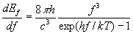
donde k es la constante de Boltzmann cuyo valor es k=1.3805·10⁻²³ J/K.
dE_{λ} /dλ es la densidad de energía por unidad de longitud de onda para la longitud de onda λ de la radiación contenida en una cavidad a la temperatura absoluta T. Su unidad es (J·m⁻³)·m⁻¹.
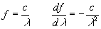
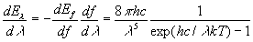

La ley del desplazamiento de Wien
La posición del máximo en el espectro de la radiación del cuerpo negro depende de la temperatura del cuerpo negro y está dado por la ley de desplazamiento de Wien. Calculando la derivada primera de la función de la distribución de Planck expresada en términos de la longitud de onda o de la frecuencia
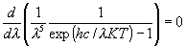
Obtenemos la ecuación trascendente
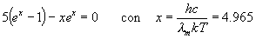
Este resultado constituye la ley de desplazamiento de Wien, que establece que el máximo de la densidad de energía dE_{λ} /dλ por unidad de longitud de onda a distintas temperaturas T₁, T₂, T₃, .., se produce a las longitudes de onda λ₁, λ₂, λ₃...tales que
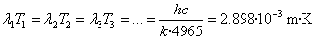
De modo similar en el dominio de las frecuencias
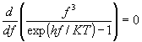
Obtenemos la ecuación trascendente
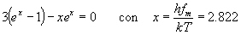
A medida que la temperatura T se incrementa el máximo se desplaza hacia longitudes de onda menores (mayores frecuencias).
Como podemos comprobar el producto
no nos da la velocidad de la luz c como se podría esperar a primera vista, ya que estamos tratando con el máximo de una distribución que nos da la intensidad por unidad de longitud de onda o por unidad de frecuencia.
La luminosidad de un cuerpo caliente no se puede explicar, como se indica en algunos textos, a partir de la ley del desplazamiento de Wien, sino a partir de la intensidad de la radiación emitida en la región visible del espectro, tal como veremos más abajo. Así, a temperaturas tan elevadas como 6000 K el máximo medido en el eje de frecuencias de la distribución espectral se sitúa en la región del infrarrojo cercano. Sin embargo, a esta temperatura una proporción importante de la intensidad emitida se sitúa en la región visible del espectro.

La ley de Stefan-Boltzmann
La intensidad (energía por unidad de área y unidad de tiempo) por unidad de longitud de onda para la longitud de onda λ , de un cuerpo negro a la temperatura absoluta T, viene dada por la expresión.
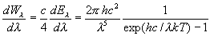
Su unidad es (W·m⁻²)·m⁻¹.
La intensidad (energía por unidad de área y unidad de tiempo) por unidad de frecuencia para la frecuencia f , de un cuerpo negro a la temperatura absoluta T, viene dada por la expresión.
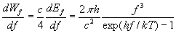
Su unidad es (W·m⁻²)·s.
El applet realiza una representación gráfica de esta función en escala doblemente logarítmica. La intensidad por unidad de frecuencia en el eje vertical, y la frecuencia en el eje horizontal, para las temperaturas que se indican en la parte izquierda del applet.
Se muestra la parte visible del espectro en el centro, a la izquierda la región infrarroja y a la derecha la región ultravioleta del espectro. Se han señalado los máximos de las curvas y se ha trazado la recta que pasa por dichos puntos.

La intensidad total en W·m⁻², de la radiación emitida por un cuerpo negro, se obtiene integrando la expresión anterior para todas las longitudes de onda (o frecuencias).
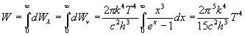
o bien
W=σ ·T⁴, con σ =5.670·10⁻⁸ (Wm⁻²K⁻⁴)
Esta expresión se conoce como ley de Stefan-Boltzmann. La energía emitida por un cuerpo negro por unidad de área y unidad de tiempo es proporcional a la cuarta potencia de la temperatura absoluta T.
Del mismo modo, integrando dE_{f}/df para todas las frecuencias, podemos comprobar que la densidad de energía de la radiación contenida en una cavidad es proporcional a la cuarta potencia de la temperatura absoluta T de sus paredes. La constante de proporcionalidad vale σ’=4σ /c.

Intensidad de la radiación emitida en una región del espectro
Vamos a calcular, la intensidad emitida por un cuerpo negro en una región del espectro comprendida entre las frecuencias f₁ y f₂, o entre las longitudes de onda λ₁=c/f₁ y λ₂=c/f₂
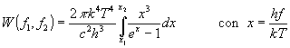
La fracción de la intensidad emitida en una región del espectro es el cociente entre la intensidad emitida en dicha región dividido por la intensidad total (ley de Stefan).
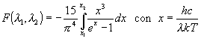
Esta fracción no depende de λ o de T sino del producto λ T. Esto quiere decir que por ejemplo la fracción de la intensidad emitida por un cuerpo negro en la región del espectro comprendida entre 0 y 10 μm a 1000º K es la misma que la fracción de la intensidad emitida en la región comprendida entre 0 y 5 μm a 2000º K.
Para calcular la integral definida se ha de emplear un procedimiento numérico, por ejemplo el método de Simpson, o bien la aproximación que se explica a continuación.
Se define la función F(x) a
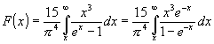
El término 1-e^{-x} en el denominador se puede expresar como suma de potencias de e^{-x} desarrollando el binomio (1-z)⁻¹=1+z+z²+z³+z⁴+…
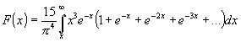
Integrando por partes obtenemos la siguiente expresión para F(x)
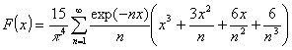
Un pequeño programa de ordenador, nos permite calcular el valor de F(x₁) y de F(x₂) y a partir de la diferencia el valor de fracción de la intensidad emitida por el cuerpo negro en una región dada del espectro comprendida entre dos longitudes de onda o entre dos frecuencias.
La intensidad total emitida en la región del espectro delimitada por las longitudes de onda λ₁ y λ₂ se obtiene
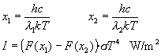
donde σ ·T⁴ como se ha explicado, es la intensidad de la radiación emitida en todas las regiones del especto.
En la siguiente tabla, se proporcionan los datos acerca del tanto por ciento de la contribución de la radiación infrarroja, visible y ultravioleta a la radiación de un cuerpo negro a las temperaturas que se indican.
Temperatura (K) | % infrarrojo | %visible | %ultravioleta
1000 | 99.999 | 7.367·10⁻⁴ | 3.258·10⁻¹¹
2000 | 98.593 | 1.406 | 7.400·10⁻⁴
3000 | 88.393 | 11.476 | 0.131
4000 | 71.776 | 26.817 | 1.407
5000 | 55.705 | 39.166 | 5.129
6000 | 42.661 | 45.732 | 11.607
7000 | 32.852 | 47.506 | 19.641
8000 | 25.565 | 46.210 | 28.224
9000 | 20.154 | 43.247 | 36.599
10000 | 16.091 | 39.567 | 44.342
Fuente: Jain P. IR, visible and UV components in the spectral distribution of blackbody radiation. Phys. Educ. 31 pp. 149-155 (1996).
- A baja temperatura prácticamente toda la radiación es infrarroja.
- A muy alta temperatura la contribución de la radiación ultravioleta es cada vez mayor y la visible e infrarroja se hacen cada vez menores.
- La contribución de la radiación visible alcanza un máximo aproximadamente a 7100º K.
Veamos ahora, la explicación del color aparente de un cuerpo caliente. Por ejemplo, a temperatura de 2000 K un cuerpo emite luz visible pero la intensidad en el extremo rojo (baja frecuencia, alta longitud de onda) del espectro visible es mucho mayor que la azul (alta frecuencia, baja longitud de onda) y el cuerpo aparece rojo brillante. A 3000 K, la temperatura aproximada de un filamento de una lámpara incandescente, la cantidad relativa de luz azul ha aumentado, pero predomina aún la componente roja. A 6000 K, que es aproximadamente la temperatura del Sol, la distribución es casi uniforme entre todas las componentes de la luz visible y el cuerpo aparece blanco brillante. Por encima de 10000 K se emite luz azul con mayor intensidad que roja y un cuerpo (estrella caliente) a esta temperatura se ve azul.

Actividades
Obtener la intensidad de la radiación emitida por un cuerpo negro a una temperatura dada en distintos intervalos de longitudes de onda. En la tabla se recogen los datos de las distintas regiones del espectro, la longitud de onda se da en μm (10⁻⁶ m).
  Región del espectro | Intervalo (μm)
  (1) Infrarrojo lejano | 1000-30
  (2) Infrarrojo medio | 30-3
  (3) Infrarrojo cercano | 3-0.78
  (4) Visible | 0.78-0.38
  (5) Ultravioleta | 0.38-0006
  Visible | Intervalo (μm)
  Rojo | 0.78-0.622
  naranja | 0.622-0.597
  amarillo | 0.597-0.577
  verde | 0.577-0.492
  azul | 0.492-0.455
  violeta | 0.455-0.38
Fuente: Alonso M, Finn E. Campos y Ondas. Fondo Educativo Interamericano (1970), págs 791-792
Se completará una tabla semejante a la siguiente. Anotando la intensidad (o la proporción) de la radiación emitida por un cuerpo negro en las distintas regiones del espectro y en todo el espectro a las siguientes temperaturas.
 | (1) | (2) | (3) | (4) | (5) | Todo
850 ºK
1000 ºK
1200 ºK
Se introduce
- la temperatura (K), en el control de edición titulado Temperatura
- las longitudes de onda en μm (10⁻⁶ m), en los controles de edición titulados longitudes de onda desde ... a ... de la región del espectro electromagnético en la que estamos interesados. Alternativamente, en vez de introducir números se puede seleccionar una región concreta del espectro o todo el espectro en el control de selección titulado Región del espectro.
Se pulsa el botón titulado Calcular.
Se puede cambiar la escala vertical en el control de selección para que las curvas sean visibles en el área de trabajo del applet.
En la parte superior derecha del applet, se muestra el valor calculado de la intensidad en W/m² y muestra la fracción F(x₁)-F(x₂) (tanto por ciento) de la intensidad de la radiación emitida en la región del espectro seleccionada.

El cuerpo negro. Ejemplos

Mecánica Cuántica

Experiencias relevantes  Parámetro de impacto y  ángulo de dispersión  Dispersión de partículas (I)  La estructura atómica  Dispersión de partículas (II)  El espectro  electromagnético  El cuerpo negro (I)  El cuerpo negro (II)  Ley de Stefan-  Boltzmann  El efecto fotoeléctrico  El efecto Compton  La cuantización de la  energía  El espín del electrón  Difracción de micro-  partículas |  | La lámpara incasdescente  La temperatura del Sol  Variación de la temperatura de un pequeño cuerpo en el seno de una cavidad

La lámpara incandescente
La lámpara incandescente se inventó en 1870. La primera lámpara consistía en un filamento de carbón contenida en un recipiente de vidrio en el que se había hecho el vacío. Esta lámpara duraba muy poco y fue sustituida por lámparas de filamento metálico, principalmente de volframio.
La lámpara incandescente funciona cuando un filamento metálico se calienta a altas temperaturas. Los electrones de los átomos emiten energía en todas las longitudes de onda. Cuando una parte importante de la radiación emitida está en el espectro visible y podemos ver el objeto por la radiación visible que emite, decimos que está incandescente.
Para que un sólido emita radiación visible tiene que estar a una temperatura de 850 K, entonces lo vemos de color rojo. Comparando con la temperatura de 6500 K de la fotosfera solar, podemos afirmar que es imposible conseguir calentar un objeto sólido a esta temperatura sin que se funda, para que emita el mismo espectro de la radiación que el Sol.
El volframio es el metal que tiene a la vez la temperatura más alta de fusión 3680 K y el menor grado de evaporación. El carbono soporta temperaturas más elevadas antes de fundirse pero se evapora rápidamente.
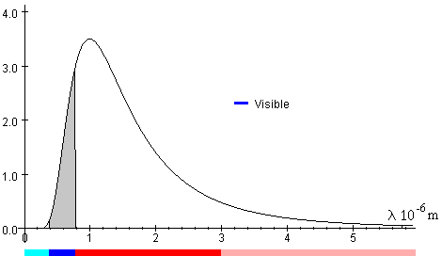
En la práctica, la temperatura más alta que soporta una lámpara incandescente ordinaria fabricada con filamento de volframio es de 2900 K. A estas temperaturas solamente, una pequeña fracción de de la energía emitida está en la región visible, menos del 11%, la mayor parte de es radiación infrarroja. Por lo que las lámparas incandescentes son poco eficientes en la emisión de luz visible.
Hemos supuesto que el filamento se comporta como un cuerpo negro, ignorando la emisividad ε que depende la temperatura y de la longitud de onda y el coeficiente de transmisión del vidrio de la lámpara. Por ejemplo, la emisividad del volframio a la longitud de onda de 0.65·10⁻⁶ m (color rojo) y al la temperatura de 2900 K es de ε=0.420.

Actividades
En el applet situado al final de la página anterior
Se introduce
- la temperatura (K), en el control de edición titulado Temperatura
- Elegir en el control de selección titulado Región del espectro, el elemento visible.
Se pulsa el botón titulado Calcular.
Anotar la proporción de la energía emitida por unidad de área y unidad de tiempo en esta región del espectro por un cuerpo negro calentado a esta temperatura.
En la página siguiente se explicará como se determina la temperatura del filamento de una lámpara incandescente a partir de la medida de su resistencia.

La temperatura del Sol
Para determinar la temperatura de la radiación de un cuerpo negro o de una estrella de la misma temperatura se mide la longitud de onda λ_{m} a la cual el cuerpo negro emite con intensidad máxima. Aplicando la ley de Wien
λ_{m} ·T=2.898·10⁻³ m·K
se determina la temperatura de dicho cuerpo. Por ejemplo, si el máximo está en la longitud de onda λ_{m}=0.5·10⁻⁶ m, la temperatura del cuerpo negro es de 5800 K, tal como se muestra en la figura.
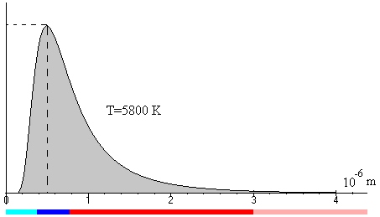
La radiación Sol es absorbida por la atmósfera de la Tierra, por lo que no es fácil determinar la longitud de onda a la cual se produce la máxima intensidad.
Otra forma de medir la temperatura del Sol, es la aplicación de la ley de Stefan-Boltzmann. La energía emitida por unidad de tiempo en todo el espectro por un cuerpo negro a la temperatura T es
P=σAT⁴
donde A es el área de la superficie del cuerpo. La temperatura T efectiva del Sol será la de un cuerpo negro de la misma área A que emita la energía P por unidad de tiempo del Sol.
Supongamos que el Sol es una esfera de radio R, y que medimos la intensidad de la radiación solar a una distancia r del centro del Sol, por ejemplo en la Tierra.
La energía emitida por el Sol, supuesto un cuerpo negro a la temperatura T es
P=4πR²σT⁴
Si suponemos que el Sol emite en todas las direcciones de forma isótropa. La intensidad de la radicación solar a una distancia r del centro del Sol es
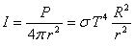
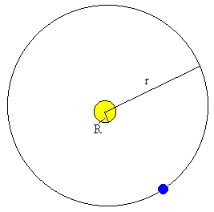 | Datos:  - Constante de Stefan-Boltzmann σ =5.663·10⁻⁸ (Wm⁻²K⁻⁴).  - Radio del Sol, R=6.96·10⁸ m  - Distancia entre la Tierra y el Sol, r=1.49·10¹¹ m.  - Intensidad de la radiación solar medida en la órbita de la Tierra I=1398 W/m²
Lo que nos da una temperatura T=5800 K.

Variación de la temperatura de un pequeño cuerpo situado en el interior de una cavidad
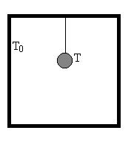 | Supongamos un pequeño cuerpo esférico de radio r, suspendido en el interior de una gran cavidad en la que se ha hecho el vacío y cuyas paredes se encuentran a la temperatura T₀. Si la temperatura inicial de la bola esférica es T al cabo de un cierto tiempo, se habrá alcanzado el equilibrio en el que la temperatura de la esfera será la misma que la de las paredes de la cavidad.
Como hemos visto al estudiar las propiedades de la superficie de un cuerpo, el valor del coeficiente de absorción a está comprendido entre 0 (para un reflector perfecto) y 1 (para una superficie idealmente negra). En vez de a, se suele emplear la denominada emitancia relativa e de la superficie que es numéricamente igual a a.
- Energía radiante emitida por el pequeño cuerpo
La cantidad de energía radiante emitida por unidad de área y por unidad de tiempo desde la superficie de un cuerpo a temperatura T, viene dada por la expresión
La ley de Stefan-Boltzmann es también válida para cualquier otro cuerpo (gris) cuya superficie tenga un coeficiente de absorción (o emitancia) independiente de la longitud de onda.
Multiplicando por el área de la superficie del pequeño cuerpo, obtenemos la energía P_{e} que pierde el cuerpo en la unidad de tiempo debido a la emisión de la radiación.
- Energía radiante absorbida por el cuerpo
También incide energía radiante sobre la superficie del cuerpo. Una parte de la energía incidente es absorbida P_{a} que se obtiene multiplicando la intensidad de la radiación por el área de su superficie, por la fracción a de la energía incidente que es absorbida. Como hemos dicho, este factor a es numéricamente igual a e.
- Variación en la temperatura del cuerpo con el tiempo
La cantidad de energía neta por unidad de tiempo (perdida o ganada) es igual a la diferencia entre la energía radiante absorbida y la emitida .
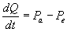
La cantidad de energía radiante ganada (perdida) se emplea en aumentar (disminuir) la temperatura del cuerpo. Si la masa del cuerpo es m, y su calor específico del cuerpo es c_{v}, escribimos
La temperatura del cuerpo varía con el tiempo hasta que se establece el equilibrio térmico a la temperatura T₀ de las paredes de la cavidad.
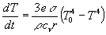
donde hemos sustituido la masa m por el producto de la densidad ρ por el volumen de la pequeña esfera de radio r.

Actividades
El programa interactivo, nos permite investigar los factores de los que depende el tiempo que tarda una bolita de radio r, densidad ρ , calor específico c_{v}, y emisividad e, en alcanzar el equilibrio térmico con una cavidad grande cuyas paredes se mantienen una temperatura constante T₀.
Investigaremos con cuatro materiales cuyas propiedades se proporcionan en la siguiente tabla
 | Densidad kg/m³ | Calor específico J/(kg·K)
Hierro | 7880 | 450
Aluminio | 2700 | 880
Plomo | 11350 | 130
Sodio | 975 | 1300

Se elige el material, en el control de selección Material.
Se introduce
- la emitancia, un número entre 0 y 1, en el control de edición titulado Emitancia.
- la Temperatura de las paredes de la cavidad en grados centígrados.
- la Temperatura inicial del cuerpo en grados centígrados.
- el radio de la bolita se ha fijado en 10 cm.
Se pulsa en el botón titulado Empieza.
Se representa la temperatura del cuerpo en función del tiempo. En el eje vertical se mide la temperatura en grados centígrados, y en el eje horizontal se mide el tiempo en minutos.
A la izquierda del applet se representa la intensidad de la radiación emitida por la esfera (en color rojo) y la intensidad de la radiación absorbida por el pequeño cuerpo (en color azul). La primera es proporcional a la cuarta potencia de la temperatura absoluta del cuerpo (cambia con dicha temperatura) y la segunda, es proporcional a la cuarta potencia de la temperatura absoluta de la cavidad (no se modifica).
El cuerpo aumenta su temperatura cuando la cantidad de energía absorbida en la unidad de tiempo es superior a la emitida, y disminuye su temperatura cuando la cantidad de energía emitida en la unidad de tiempo es superior a la absorbida. Cuando se alcanza la situación de equilibrio, ambas cantidades son iguales.

El efecto Compton

Mecánica Cuántica

Experiencias relevantes  Parámetro de impacto y  ángulo de dispersión  Dispersión de partículas (I)  La estructura atómica  Dispersión de partículas (II)  El espectro  electromagnético  El cuerpo negro (I)  El cuerpo negro (II)  Ley de Stefan-  Boltzmann  El efecto fotoeléctrico  El efecto Compton  La cuantización de la  energía  El espín del electrón  Difracción de micro-  partículas |  | Fundamentos físicos  Actividades  Referencias
Cuando se analiza la radiación electromagnética que ha pasado por una región en la que hay electrones libres, se observa que además de la radiación incidente, hay otra de frecuencia menor. La frecuencia o la longitud de onda de la radiación dispersada depende de la dirección de la dispersión.
Sea λ la longitud de onda de la radiación incidente, y λ’ la longitud de onda de la radiación dispersada. Compton encontró que la diferencia entre ambas longitudes de onda estaba determinada únicamente por el ángulo θ de dispersión, del siguiente modo
donde λ_{c} es una constante que vale 2.4262 10⁻¹² m
Se explica el efecto Compton en términos de la interacción de la radiación electromagnética con electrones libres, que suponemos inicialmente en reposo en el sistema de referencia del observador.

Fundamentos físicos
En el efecto fotoeléctrico solamente hemos considerado que el fotón tiene una energía E=hf . Ahora bien, un fotón también tiene un momento lineal p=E/c.
Esta relación no es nueva, sino que surge al plantear las ecuaciones que describen las ondas electromagnéticas. La radiación electromagnética tiene momento y energía. Cuando analicemos cualquier proceso en el que la radiación electromagnética interactúa con las partículas cargadas debemos de aplicar las leyes de conservación de la energía y del momento lineal.
En el caso del efecto fotoeléctrico, no se aplicó la ley de conservación del momento lineal por que el electrón estaba ligado a un átomo, a una molécula o a un sólido, la energía y el momento absorbidos están compartidos por el electrón y el átomo, la molécula o el sólido con los que está ligado.
Vamos a obtener la fórmula del efecto Compton a partir del estudio de un choque elástico entre un fotón y un electrón inicialmente en reposo.
- Principio de conservación del momento lineal
- Sea p el momento lineal del fotón incidente, 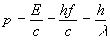
- Sea p' el momento lineal del fotón difundido, 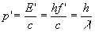
- Sea p_{e} es el momento lineal del electrón después del choque, se verificará que
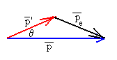 | p=p'+p_{e} (1)
- Principio de conservación de la energía
- La energía del fotón incidente es E=hf .
- La energía del fotón dispersado es E’=hf ’ .
- La energía cinética del electrón después del choque no la podemos escribir como m_{e}v²/2 ya que el electrón de retroceso alcanza velocidades cercanas a la de la luz, tenemos que reemplazarla por la fórmula relativista equivalente
donde m_{e} es la masa en reposo del electrón 9.1·10⁻³¹ kg
El principio de conservación de la energía se escribe
(2)
Resolviendo el sistema de ecuaciones (1) y (2) llegamos a la siguiente expresión
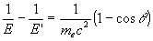
Teniendo en cuanta la relación entre frecuencia y longitud de onda se convierte en la expresión equivalente
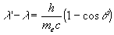
Hemos obtenido el valor de la constante de proporcionalidad λ_{c} a partir de las constantes fundamentales h, m_{e} y c.
Llegamos entonces a la conclusión de que podemos explicar la dispersión de la radiación electromagnética por los electrones libres como una colisión elástica entre un fotón y un electrón en reposo en el sistema de referencia del observador. A partir de las ecuaciones de conservación del momento lineal y de la energía, llegamos a la ecuación que nos relaciona la longitud de onda de la radiación incidente λ con la longitud de onda de la radiación dispersada λ’ y con el ángulo de dispersión θ .

Actividades
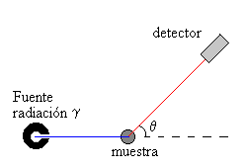 | En la experiencia real, el detector es un cristal de INa, la fuente de rayos gamma está producida por el isótopo Cs-137, que tiene un pico muy agudo centrado en 661.6 keV, o en la longitud de onda 1.878 10⁻¹² m, (0.01878 A). Los electrones libres los proporciona un trozo de metal que puede ser una varilla de hierro.
Midiendo la diferencia de longitudes de onda entre la radiación dispersada y la radiación incidente se pide calcular la constante λ_{C}. A partir del valor de esta constante, y conocida los valores de las constantes fundamentales, velocidad de la luz c=3·10⁸ m/s y la masa del electrón m_{e}=9.1·10⁻³¹ kg, se pide calcular el valor de la constante h de Planck, comprobando que está cerca del valor 6.63·10⁻³⁴ Js.
Se pulsa el botón titulado Nuevo
- Se cambia el ángulo θ del detector actuando con el ratón,
Se mide la longitud de onda de la radiación dispersada.
Ejemplo:
La longitud de onda de la radiación dispersada para el ángulo 60º es λ'=0.03091 A. Calcular la constante λ_{C} y a continuación, la constante h de Planck.
0.03091-0.01878=λ_{C}(1-cos60)
λ_{C}=0.02426 A=2.426·10⁻¹² m
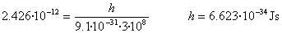
En la parte inferior izquierda del applet, se representa la intensidad de la radiación gamma que registra el detector en función de la longitud de onda. En el programa interactivo, la fuente de rayos gamma emite ondas electromagnéticas cuyas longitudes de onda están centradas en 0.01878 A. La forma del pico se ha representado mediante la gaussiana
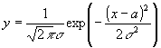
centrada en dicha longitud de onda a, y cuyo valor sigma σ se ha ajustado para dar la apariencia de un pico agudo (en color azul). La radiación registrada por el detector se ha representado por medio de otra gaussiana (en color rojo) centrada en la longitud de onda dispersada cuyo valor de sigma σ va creciendo con el ángulo de dispersión.
En la parte superior derecha del applet, se muestran los valores numéricos de las longitudes de onda en angstrong (10⁻¹⁰ m) de la radiación incidente y dispersada.
En la parte derecha del applet, podemos ver de forma animada el choque elástico entre un fotón y un electrón en reposo. Podemos apreciar gráficamente cómo cambia la longitud de onda de la radiación dispersada a medida que aumenta el ángulo de dispersión.
Podemos ver también que el electrón retrocede adquiriendo un momento lineal p_{e} y formando un ángulo que se puede calcular a partir de las ecuaciones de conservación del momento lineal (1) y de la energía (2). Para calcular la velocidad v del electrón, necesitamos la expresión relativista del momento lineal
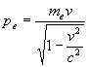

Actuar con el puntero del ratón sobre el detector para cambiar el ángulo de observación

Referencias
La descripción de la experiencia real se encuentra en University Laboratory Experiments. Physics. Volume 3. PHYWE. Pág. 5.2.12.

Comprobación experimental de la ley de Stefan-Boltzmann

Mecánica Cuántica

Experiencias relevantes  Parámetro de impacto y  ángulo de dispersión  Dispersión de partículas (I)  La estructura atómica  Dispersión de partículas (II)  El espectro  electromagnético  El cuerpo negro (I)  El cuerpo negro (II)  Ley de Stefan-  Boltzmann  El efecto fotoeléctrico  El efecto Compton  La cuantización de la  energía  El espín del electrón  Difracción de micro-  partículas |  | Dispositivo experimental  Fundamentos físicos  Actividades  Referencias
En esta página se va a simular una experiencia que se puede llevar a cabo en el laboratorio para comprobar la ley de Stefan-Boltzmann de la radiación.
De acuerdo con la ley de Stefan-Boltzmann, la energía emitida por un cuerpo negro por unidad de área y por unidad de tiempo es proporcional a la cuata potencia de su temperatura absoluta. La ley de Stefan-Boltzmann es también válida para cualquier otro cuerpo (gris) cuya superficie tenga un coeficiente de absorción (o emitancia) independiente de la longitud de onda.
En el experimento, el cuerpo gris está representado por el filamento incandescente de una lámpara.

Dispositivo experimental
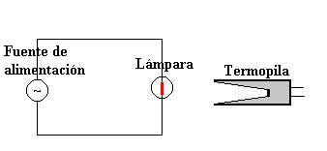 | El dispositivo experimental consta de una lámpara incandescente que produce la radiación, y una termopila de Moll que mide la intensidad de la radiación producida por la lámpara.
Se conecta una fuente de alimentación alterna a la lámpara. La f.e.m. de la fuente de alimentación se incrementa de voltio en voltio hasta un máximo de 8 voltios. Un amperímetro mide la intensidad de la corriente en el circuito formado por la fuente de alimentación y la resistencia del filamento de la lámpara.
La termopila tiene forma cilíndrica, hueca, que contiene un termopar en su interior. Las paredes interiores son cónicas y plateadas para que reflejen la radiación incidente y la enfoquen en el termopar. La radiación absorbida calienta el termopar produciendo un f.em. termoeléctrica de unos pocos milivoltios.

Fundamentos físicos
La ley de Stefan-Boltzmann relaciona dos variables: la intensidad emitida por el filamento, y su temperatura absoluta.
- Medida de la intensidad de la radiación emitida por el filamento
La intensidad de la radiación Φ emitida por el filamento es proporcional a la cuarta potencia de su temperatura absoluta T.
Φ =kT⁴
El flujo de energía (energía por unidad de tiempo) que absorbe la termopila es proporcional a Φ. Ahora bien, la termopila está a la temperatura ambiente T₀ y también emite radiación proporcionalmente a la cuarta potencia de T₀, de modo que la f.e.m. termoeléctrica U_{ter} vale
donde c es una constante de proporcionalidad desconocida. Podemos despreciar T₀ frente a T, de modo que tomando logaritmos neperianos a ambos lados, se cumple que
La representación gráfica de la f.em. termoeléctrica U_{ter} frente a la temperatura absoluta del filamento T en una gráfica doblemente logarítmica conduce a una recta cuya pendiente debe ser próxima a 4.
- Medida de la temperatura T del filamento
La medida de la temperatura del filamento se realiza indirectamente, midiendo su resistencia que varía con la temperatura. Para un filamento de volframio, su resistencia se relaciona con la temperatura de acuerdo con la ecuación
Donde R₀ =0.15 , es la resistencia a 0ºC que nos proporciona el fabricante, t es la temperatura en grados centígrados, y los coeficientes  y , valen para el volframio respectivamente,  =4.82 10⁻³/K y  =6.76 10⁻⁷ /K²
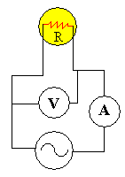 | La resistencia del filamento R(t) se calcula aplicando la ley de Ohm, a partir de las indicaciones del voltímetro y del amperímetro.  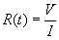 (1)  La potencia de la lámpara es el producto V·I
Despejando t y teniendo en cuenta que la temperatura absoluta T del filamento es T=t+273, obtenemos
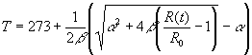 (2)

Actividades
El applet que viene a continuación realiza una práctica demostrativa, con los siguientes datos tomados de la práctica real descrita en el manual citado en las referencias
Voltímero (V) | Amperímetro (A) | Temperatura del filamento T(K) | Termopila U_{ter} (mV)
1 | 2.20 | 672 | 0.15
2 | 2.80 | 983 | 0.62
3 | 3.45 | 1160 | 1.30
4 | 4.00 | 1300 | 2.20
5 | 4.45 | 1430 | 3.20
6 | 4.90 | 1540 | 4.45
7 | 5.30 | 1630 | 5.90
8 | 5.70 | 1720 | 7.50
Aplicando la fórmula (1) a la primera y segunda columna calculamos la resistencia R(t) del filamento de la lámpara incandescente. Aplicando la fórmula (2) con los datos de R₀ =0.15 Ω proporcionado por el fabricante, y los datos de α =4.82 10⁻³ y β =6.76 10⁻⁷ del volframio, obtenemos los valores de la temperatura absoluta del filamento (tercera columna). En la última columna, figuran los datos correspondientes a la lectura de la f.e.m. termoeléctrica U_{ter}.
Pulsando en el botón Nuevo se comienza la experiencia
Pulsando en el botón titulado Siguiente>> se incrementa la f.e.m. de la fuente de alimentación en un voltio.
El amperímetro mide la corriente que pasa por el filamento de la lámpara
El filamento de la lámpara emite luz y cambia de color a medida que se incrementa su temperatura, desde el color negro, pasando por el rojo, hacia el blanco. El número de rayos trazados indica que al aumentar la temperatura aumenta la intensidad de la radiación emitida. Los rayos inciden en la termopila, que muestra el valor de la f.e.m. termoeléctrica. Los valores de la temperatura absoluta del filamento y su correspondiente f.e.m. de la termopila se guardan en un control área de texto, en forma de pares de datos.
Cuando se ha completado la experiencia se pulsa en el botón titulado Gráfica.
Se representan los datos experimentales y la recta que mejor ajusta, en una gráfica doblemente logarítmica. La pendiente de la recta es un valor próximo a 4 tal como nos predice la ley de Stefan-Boltzmann.

Referencias
University Laboratory Experiments. Physics. Volume 4. PHYWE. Pág. 3.17.

